Министерство образования и науки Российской Федерации

ФГБОУ ВО Ульяновский государственный технический университет

Кафедра «Вычислительная техника»

Лабораторная работа №4

«Графика в Java»­

Выполнил студент

группы ИВТАПбд-11

Галацков И.А.

Ульяновск, 2021

1. **Постановка задачи.**

Создать приложение с собственной панелью MyPanel на которой нарисовать рисунок, на котором изображено: облака, полянка на которой стоит домик с окнами и дверью, и дерево. На рисунке должно быть не менее 30 элементов.

1. **Особенности реализации**

Сначала создадим визуальный компонент с домиком как расширение (наследник) класса JPanel.

Добавляем в класс MyPanel метод public void paint(Graphics g).

В метод paint() добавляем код, который вызывает метод paint стандартного класса JPanel – это делается для того, чтобы отрисовывалось не только то, что мы добавили в paint, но и то, что наследуется от родительского класса JPanel.

Рисунок создается в методе paint().В метод paint() передается объект g, реализующий возможности класса Graphics. Чтобы создать свое изображение, мы используем разные методы объекта g.

Отрисовка будет происходить с помощью:

g.setColor(Color.цвет) – цвет

g.drawRect(x, y, x1, y1) – прямоугольник

g.drawLine(x, y, x1, y1) – линия

g.drawOval(x, y, x1, y1) – круг

1. **Тестирование**

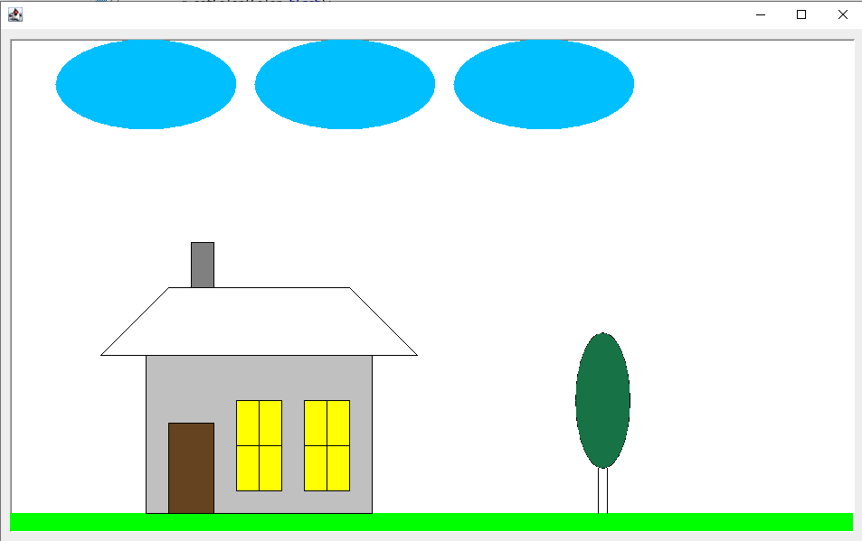

1. **Вывод**

Программа работает без ошибок и исправно выполняет поставленную задачу.